**Rządowy Program Wsparcia Organizacji Pozarządowych na rok 2025**

**„Moc Małych Społeczności”**

**Spotkanie on-line, 27 maja 2025 r.**

|  |  |  |  |
| --- | --- | --- | --- |
| 11.00 - 11.10 | Przywitanie uczestników spotkania | | |
|  | **Agnieszka Baranowska – Członek Zarządu Województwa Pomorskiego** | | |
|  |  |  |  |
| 11.10 - 11.20 | Przywitanie uczestników oraz omówienie głównych założeń programu | | |
|  | **Marek Krawczyk – Podsekretarz Stanu w Kancelarii Premiera Rady Ministrów** | | |
|  |  |  |  |
| 11.20 - 12.40 | „Moc Małych Społeczności” - warunki naboru wniosków przez NIW-CSRO | | |
|  | **Piotr Stec - Przewodniczący Rady NIW-CRSO, doradca Ministry ds. Społeczeństwa Obywatelskiego** | | |
| 12.40 – 13.00 | **Pytania** |  |  |

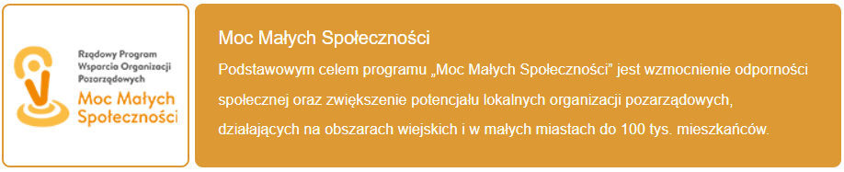

Elektroniczny formularz zgłoszeniowy należy wypełnić **do dnia** **26.05.2025 roku**. [**https://ankiety.pomorskie.eu/655676?lang=pl**](https://ankiety.pomorskie.eu/655676?lang=pl)

Informacji o spotkaniu udziela: Agata Chrul – Biuro ds. współpracy z organizacjami pozarządowymi, tel 58 32 68 572; e-mail: a.chrul@pomorskie.eu